算法实验说明书

目 录
1． 概述 2
1.1 编写目的 2
1.2 实验目的 2
1.3 实验环境 2
1.4 实验数据集 2
2 实验流程 4
2.1 实验流程框图 4
2.2 MATLAB实验文件说明 4
2.2.1 装载数据文件 4
2.2.2 划分训练集和测试集 5
2.2.3 构建BP神经网络 6
2.2.4 训练神经网络 7
2.2.5 统计识别率 9
2.2.6 更换神经网络的参数 10

1． 概述

1.1 编写目的
1. 本实验流程说明书描述了怎样利用一个基于神经网络的自动人脸识别模型来进行人脸图片识别的流程，以及试验环境和参数输入规范。
2. 预期读者包括测试人员以及将来进行更进一步研究的研究人员

1.2 实验目的
研究利用神经网络进行人脸识别的性能，通过与其它分类算法比较，为将来更进一步的人脸识别算法研究或者软件设计提供设计依据。

1.3 实验环境
硬件环境：
1．CPU：P4 3.0
2．RAM：512M
软件环境：
- 操作系统：windows xp
- 开发工具：Matlab 7.0 ，Vc++ 6.0

1.4 实验数据集
在论文的实验中我们使用了ORL数据库（Olivetti Research Laboratory in Combridge, UK 可从HTUhttp://www.camorl.co.uk/facedatabase.htmlUTH获得），部分图像如5.1所示。它包含了400张不同的人脸图像，40个不同的实验者每人10张。对其中一些实验者，图像是在不同的时间、变化的光线、面部表情（张开/合拢眼睛、微笑/不微笑）和面部细节（戴眼镜/不戴眼镜）下拍摄的。所有的图像为实验者的正脸，带有一定程度的朝上下左右的偏转或倾斜，有相似的黑暗同质背景。每幅图象的大小为11292像素8bit的灰度图。为了进行比较，它们被分成没有重叠的、相同大小的训练集和测试集。每个类别随机的选取5幅图象作为训练集，剩余5幅归为测试集。当然也可以选取任意张图片进行训练和测试。多次重复试验，记录实验结果。
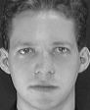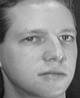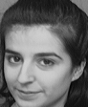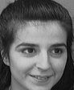
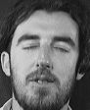
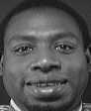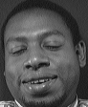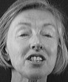
图1-1 ORL 人脸库中的部分图片
由图1-1中可以看出，该人脸库中的图片在人种，性别，面部表情等方面都有着很大的可变性，而且该人脸库没有太多多余的边界，基本上一张图片就是一副人脸，处理起来比较方便。

2 实验流程

2.1 实验流程框图
系统处理框图如2-1所示：
训练图片集
图像
分割

特征
选择
特征
信息
特征
选择

训练
结果
分类
结果
测试图片集

生成灰
度矩阵

生成特
征矩阵

生成特
征向量

分类器
训练

分类器
信息

分类器
运算

预处理
特征选择
训练、分类
图像
分割
生成灰
度向量

图2-1 人脸识别系统体系结构

2.2 MATLAB实验文件说明

2.2.1 装载数据文件
文件名：allFeature.m
功能：读入人脸图片，将其转换成灰度矩阵，然后将灰度矩阵进行分割，对每个分割后的小矩阵进行降维，减少数据的复杂度，并提取特征值。
运行方式：把matlab的工作目录定位到该文件所在的目录，
1. 奇异值分解时，在命令窗口输入
“feature = allFeature (1);”，（1代表用最大的奇异值作特征值，如果改成2，代表用第2大的奇异值作特征值，依次类推） 回车。
2. 基于变异系数时，在命令窗口输入
“feature = allFeature ();”，回车。
运行情况如图2-2所示：
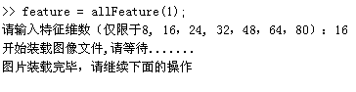
图2-2 allFeature文件运行界面
运行程序时，我们需要输入想要得到的特征维数，运行该程序后，我们可以在Matlab的变量空间中看到一个名为feature的变量名，如图2-3所示，该变量名就是装载进来的需要进行处理400张图片的特征矩阵。除了32以外，还可以选择将图片分割成16，48，64，80这几种特征维数，并可以多加训练，以察看特征维数的变化对识别率的影响。但是只能输入位以上五个数字，如果输入有误，则会提示“你输入的不是这5个数中的任何一个，请重新输入！”，要求用户重新输入符合规范的数据。
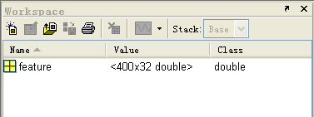
图2-3 feature变量

2.2.2 划分训练集和测试集
文件名：train_test.m
功能：对上一步处理中得到的特征矩阵进行划分，将其划分为训练集train_data,和测试集test_data，用以进行训练和测试，建立测试目标集t，并对训练集和测试集进行归一化处理。
运行方式：在matlab命令窗口，输入“[pn,pnewn,t,num_train,num_test] = train_test(feature, num_train); ”（ num_train必须是1-10中的任一个数字）回车。
运行情况如图2-4所示：
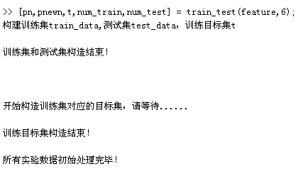
图2-4 Train_test文件运行界面
运行程序时，我们需要输入想要将每个人的多少张图片划分为训练集，运行该程序后，我们可以在Matlab的变量空间中看到一个名为pn的变量名，如图2-5所示，该变量是经过归一化处理后的训练集，pnewn是归一化后的测试集，num_train和num_test是每个人用于训练和测试的图片数，由于本试验中的数据源不大，所以除了训练集以外的图片全部自动划分为测试集。而每个人只有10张图片，所以用户输入的每人选出用作训练集的图片数目必须小于10，如果输入大于10的数字，则会提示“您输入的数字不小于10，请重新输入！”，提醒用户输入正确的数字。
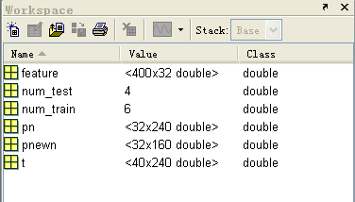
图2-5 归一化后的训练集和测试集

2.2.3 构建BP神经网络
文件名：createBP.m
功能：构建BP神经网络
运行方式：在Matlab命令窗口，输入“net = createBP(pn);”。
运行情况如图2-6所示：
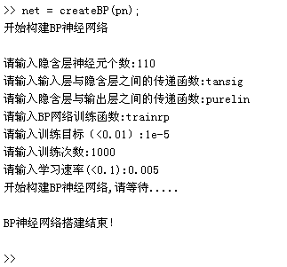
图2-6 creatBP文件运行界面
运行该程序时，我们需要输入如下几个变量：隐含层神经元个数，两个传递函数，训练函数，训练目标，训练次数以及学习速率。建立好BP神经网络后，我们可以在变量窗口看到新增变量net。如图2-7所示：
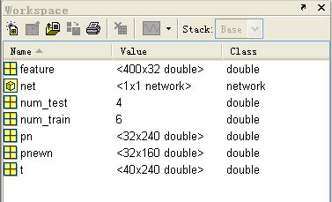
图2-7构建好的BP神经网络

2.2.4 训练神经网络
文件名：trainBP.m
功能：训练BP神经网络。
运行方式：在Matlab命令窗口，输入“[net,tr] = trainBP(net,pn,t);”。
运行情况如图2-8所示：
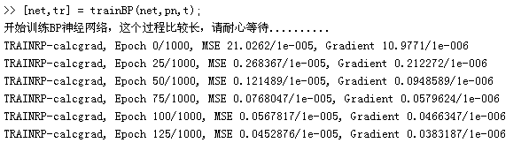
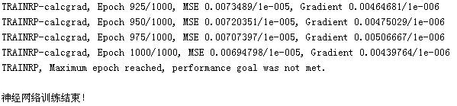
图2-8 程序trainBP运行界面
训练的误差曲线图如图2-9所示：
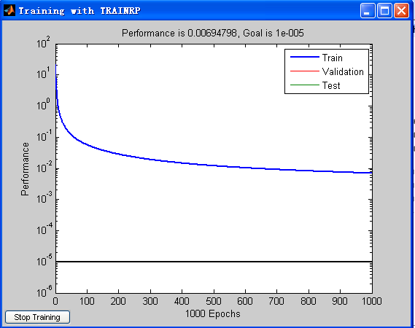
图2-9 训练误差曲线图
该过程实现的是神经网络的训练，当神经网络训练好以后，就可以进行识别。

2.2.5 统计识别率
文件名：result.m
功能：统计用训练好的神经网络进行识别，分别统计训练集识别率，测试集识别率以及总识别率，以便对分类其性能进行考察。
运行方式:在Matlab的命令窗口，输入“[result_test,result_train,count_test,count_train,Test_reg,Train_reg,Total_reg] = result(net,pnewn,pn,num_train,num_test);”.
运行情况如图2-10所示：
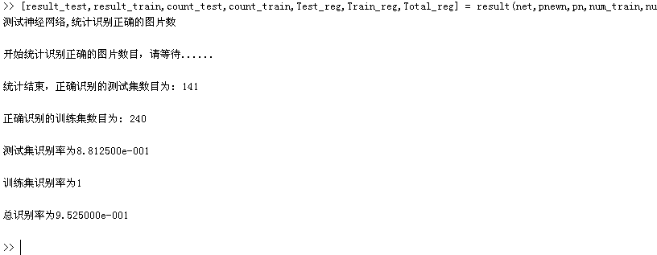
图2-10 result文件运行界面
运行该程序后，如图2-11所示，首先得出测试集上的模拟结果result_test，训练集上的模拟结果result_train，然后计算出测试集上识别出的图片数目count_test，训练集上识别出的图片数目count_train，最后根据用于训练和测试的图片数目，算出测试集上的识别率Test_reg，训练集识别率Train_reg，以及总识别率Total_reg。
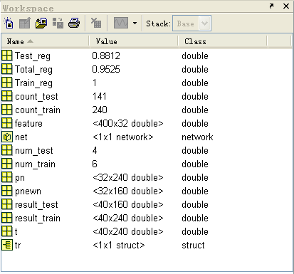
图2-11 得出的实验结果

2.2.6 更换神经网络的参数
文件名：changePara.m
功能：更换神经网络的参数，提高神经网络的性能。
运行方式：在Matlab的命令窗口，输入“net = changePara(net);”.
运行情况如图2-12所示：
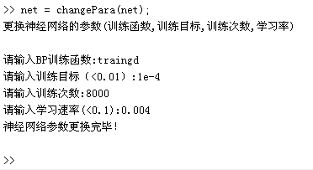
图2-12 程序changePara运行界面
运行该程序，可更新神经网络四个参数：训练函数，训练目标值，训练次数以及学习速率。更换参数的神经网络仍然用变量net。在程序的变量窗口看不到这种参数的变化。
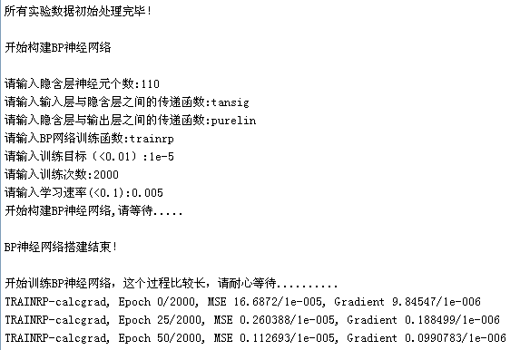
图2-13 程序content运行部分界面
运行该程序后的可得出的变量如图2-14所示，该文件像是一个索引，调用其它.m文件，一次实现整个实验过程。

